（様式５）

令和 年 月 日

会津若松商工会議所会頭 様

郵便番号
住所
事業所名
代表者役職名 | ㊞
代表者氏名

中小企業活力アップ補助金（マル活補助金）補助金請求書

〔 一般枠 ・ 創業初期支援枠 〕

中小企業活力アップ補助金（マル活補助金）募集要項に基づき、下記のとおり補助金を請求します。

記

１．請求金額

円

※「（様式４）補助金額の確定通知書」の「（３）補助金確定額」をご記入ください。
単位は円とし、算用数字を用いてください。

２．補助金振込先
※通帳をご確認のうえご記入ください。
- 金融機関 |  | - 金融機関コード
- 本支店名 |  | - 支店番号
- 預金種別
- 口座番号
- 口座名義のカタカナ

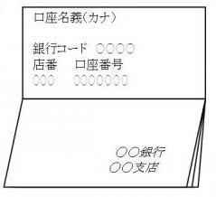
３．添付書類
「２．補助金振込先」に記載した預金通帳の
表紙裏面の見開きページをコピーし添付して
ください。 （コピーサイズ：Ａ４）

